
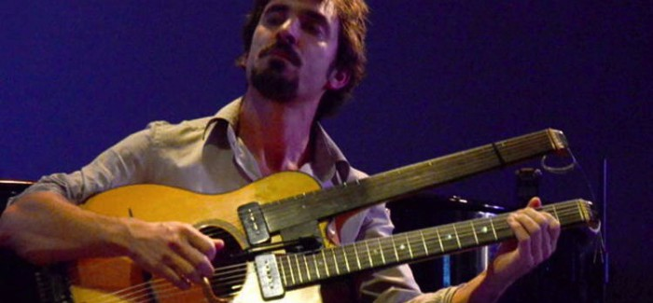

Rassegna “Zone Jazz” – Giovedì 5 Novembre 2015
“Quai des Brumes” – Benedetti Tolga Bartoli

Dopo lo stimolante ed “energetico” concerto del quartetto con Roberto Manuzzi, Lele barbieri, Massimo Mantovani e Roberto Poltronieri della settimana scorsa, giovedì 5 novembre sul palco del locale di Malborghetto Di Boara potremo assaporare le atmosfere raffinate e sensuali del trio QUAI DES BRUMES, composto da Federico Benedetti al clarinetto, Emilio Tolga Düring alla chitarra e da Roberto Bartoli al contrabbasso.
Il trio esplora, tra virtuosismi e citazioni, le contaminazioni tra musica gipsy, atmosfere balcaniche e klezmer, canzone francese e naturalmente tanto jazz. In una parola quel crogiuolo di culture che si potevano incontrare nella Parigi degli anni ’20 o ’30, città creatrice di miti come nei film di Marcel Carné: quel “Quai des brumes” (in italiano “Il porto delle nebbie”) in cui i sogni e i drammi del proletariato urbano parigino assurgevano a dimensione di mito. Musica di atmosfere, stimolo per un immaginazione oggi spesso addormentata, invito a reinventare un mondo che non c'è più o che forse non c'è mai stato perché, come diceva Shakespeare, “siamo fatti della stessa sostanza dei sogni”.
Zone K aprirà dalle ore 18 con “l’aperitivo in jazz”. Il concerto avrà inizio alle 22 circa. L’ingresso è rigorosamente gratuito e riservato ai soci Arci. Vista la limitata disponibilità dei posti si consiglia la prenotazione al 346.0876998.

